Санкт-Петербургский политехнический университет Петра Великого

Институт компьютерных наук и технологий

Высшая школа интеллектуальных систем и суперкомпьютерных технологий

**Отчёт по лабораторной работе № 1**

Дисциплина: Низкоуровневое программирование

Тема: Машина Тьюринга-Поста

Вариант №6

Выполнила

студентка гр. 3530901/10003 ____________________ М.А. Коняшова

(подпись)

Преподаватель ________________________ Д.А. Коренев

(подпись)

“ ” 2022 г.

Санкт-Петербург

2022

**ОГЛАВЛЕНИЕ**

1. ТЕКСТ ЗАДАЧИ 3

2. МЕТОД РЕШЕНИЯ 4

3. ОПИСАНИЕ СОСТОЯНИЙ 5

4. РАБОТА ПРОГРАММЫ 7

5. ВЫВОД 9

1. **ТЕКСТ ЗАДАЧИ**

Построить машину Тьюринга-Поста, которая реализует умножение чисел в унитарном коде. Выполнить моделирование её работы в одном из доступных симуляторов.

1. **МЕТОД РЕШЕНИЯ**

Унитарный код — двоичный код фиксированной длины, содержащий только одну единицу. Длина кода определяется количеством кодируемых объектов, то есть каждому объекту соответствует отдельный разряд кода, а значение кода положением 1 в кодовом слове.

Например (кодирование цифр 0-5):

0-000001

1-000010

2-000100

3-001000

4-010000

5-100000

Рассмотрим пример умножения 2*3. В унитарном коде:

00100 01000

1. Избавимся от незначащих нулей:

100 1000

1. Запишем специальный символ на место единицы в первом числе:

+00 1000

1. Сотрем единицу во втором числе, а нули заменим единицами:

+00 111

1. Добавим единицу через пробел от второго числа:

+00 111 1

1. Запишем пробел вместо крайнего справа нуля в первом числе:

+0 111 1

1. Добавим столько нулей в ответ, сколько единиц во втором числе на данный момент:

+0 111 1000

1. Повторяем шаги 5) и 6) пока в первом числе не останется только вспомогательный символ:

+ 111 1000000

1. Очистим ленту от символов, не относящихся к ответу, и получим искомое число:

1000000

Ответ готов ( 6 ).

1. **ОПИСАНИЕ СОСТОЯНИЙ**

Используемый алфавит: 0, 1, _ (пробельный символ), + (вспомогательный символ, используется для обозначения окончание первого числа и переноса нулей в ответ).

Состояние ленты перед запуском: на ленте два числа в унитарном коде, которые нужно перемножить; головка машины указывает на первую цифру первого числа.

Состояние ленты после останова машины: на ленте число в унитарном коде; головка машины указывает на первую цифру результата.

Текстовое описание управляющего автомата:

Q1 – двигаем головку машины вправо, заменяем нули на пробелы, если встречаем единицу, заменяем её на вспомогательный символ и переходим в состояние Q2.

Q2 – двигаем головку машины вправо, достигая пробела, переходим в состояние Q3.

Q3 – головка машины двигается вправо, все разряды первого множителя (в них нули) заполняются пробелами, при достижении единицы, заменим её пробелом и перейдём в состояние Q4.

Q4 – если встретили ноль, головка машины вправо, ставим единицу, переход в состояние Q7, иначе головка машины влево, ставим единицу, переход в состояние Q5.

Q5 – головка машины двигается влево, попутно затирая остатки расчетов, пока не дойдёт до специального символа. Ставит пробел, движется вправо и осуществляет переход в Q6.

Q6 – головка машины двигается вправо, дойдя до ответа, останавливается.

Состояния Q4-Q6 нужны для обработки случая “умножение на ноль”.

Q7 – головка машины двигается вправо, пока не дойдёт до первого пробела справа от второго слагаемого, переход в состояние Q8.

Q8 – головка машины двигается влево, ставим единицу и переходим в состояние Q9.

Q9 – головка машины двигается влево Если встретили ноль или специальный символ, головка машины вправо, ставим пробел. В первом случае переходим в состояние Q10, во втором - в Q14.

Q10 – головка машины двигается вправо, пока не дойдёт до первой единицы второго числа, ставит вспомогательный символ, переходя в состояние Q11.

Q11 – при единице головка машины двигается вправо, достигая пробела, переходит в состояние Q12. Иначе головка влево, достигая специального символа, ставится единица и возврат в Q9.

Q12 – головка машины двигается вправо, пока не доберётся до конца результата, там ставит ноль и движется влево, переходя в состояние Q13.

Q13 – головка машины движется влево, до тех пор пока не встретит специальный символ. Ставим единицу и возврат в состояние Q10.

Состояния Q10-Q13 обеспечивают безопасное (с сохранением второго числа) добавление нулей к результату.

Q14 – движение вправо до единицы, установка пробела, переход в Q15.

Q15 – движемся вправо, попутно затирая единицы оставленные от расчётов, встречая пробел, заканчиваем работу.

1. **РАБОТА ПРОГРАММЫ**

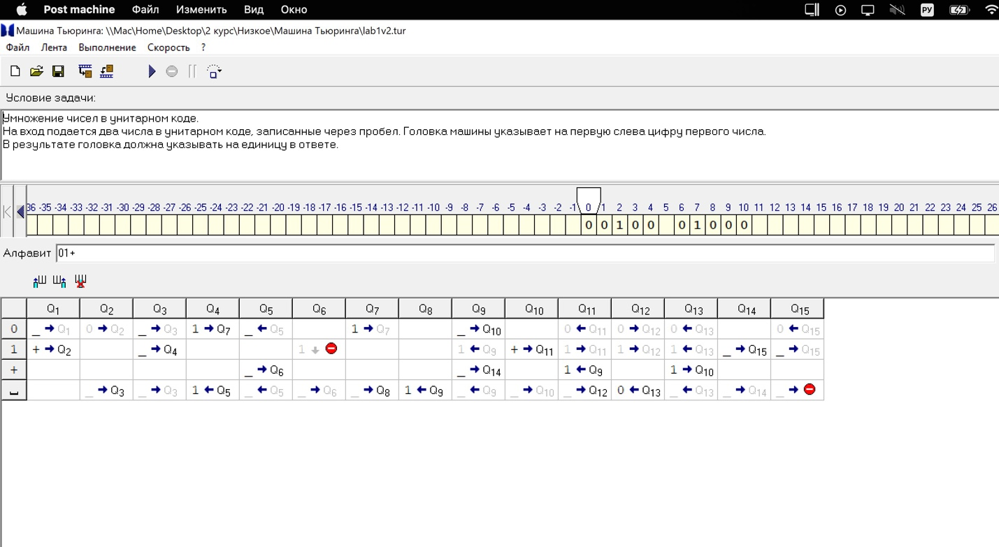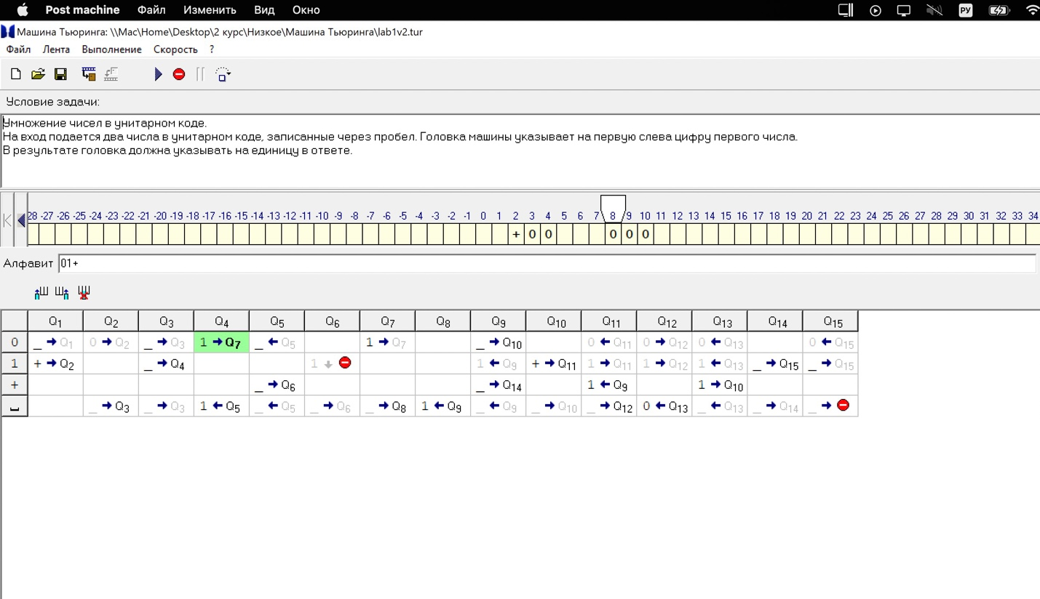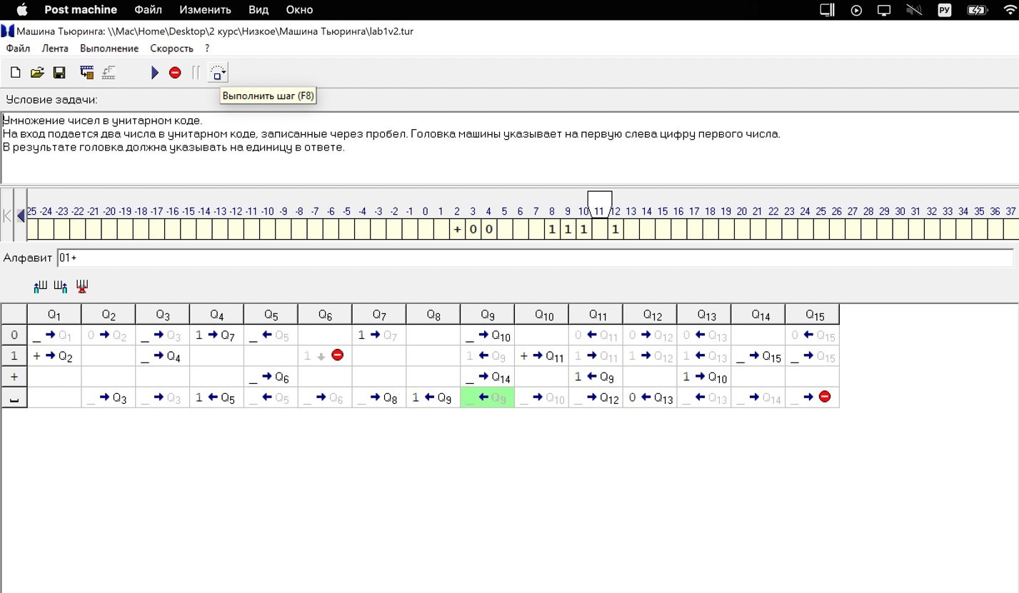

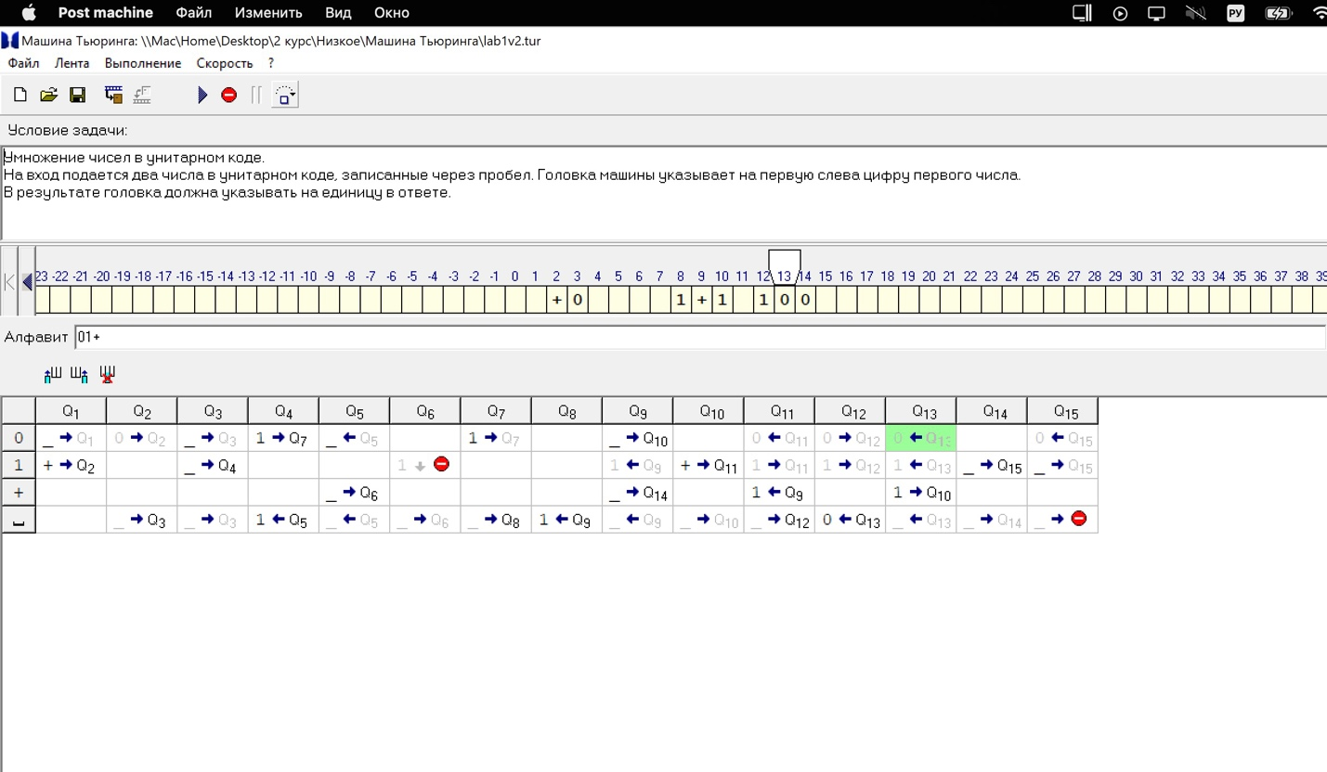

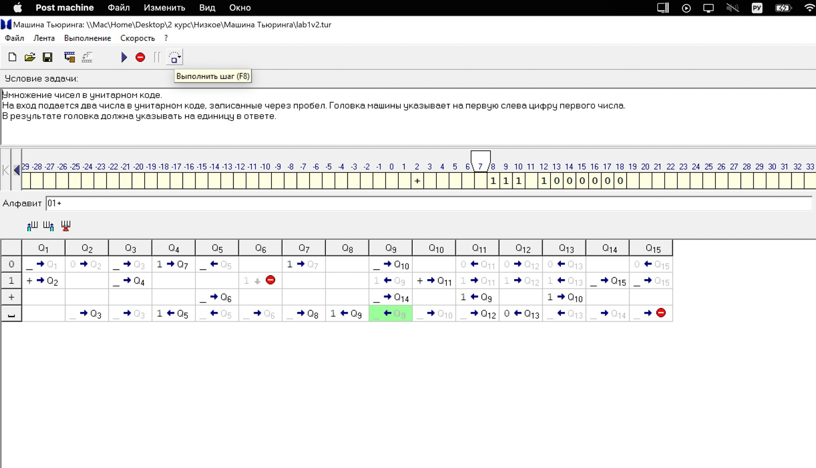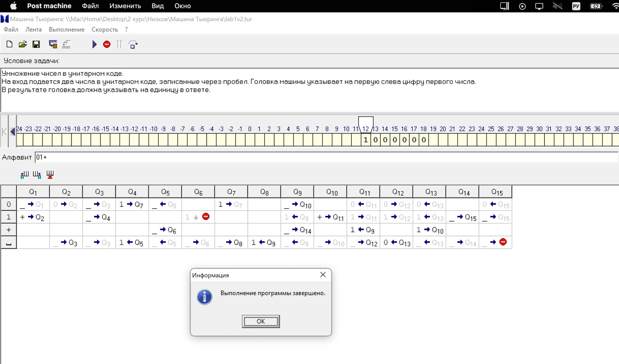

1. **ВЫВОД**

Построена машина Тьюринга-Поста, которая успешно реализует умножение чисел в унитарном коде (вариант 6). Выполнено моделирование её работы в одном из симуляторов.